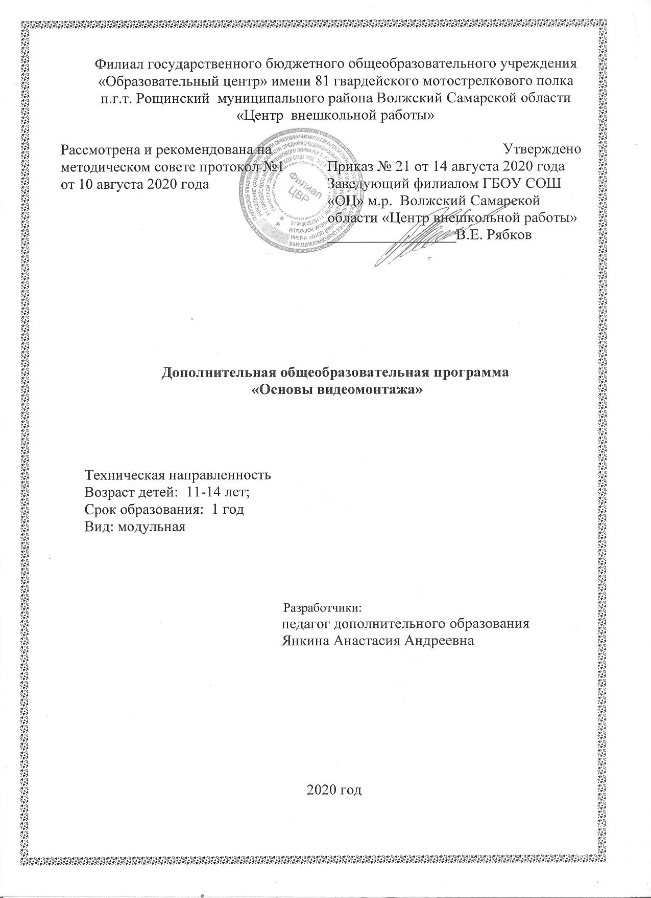

Пояснительная записка
Актуальность программы.
Введение: Современное общество невозможно представить без информационно коммуникативных технологий. Условия жизни диктуют новые требования к человеку: сегодня востребованы активные, коммуникабельные, творческие личности, способные масштабно мыслить и действовать. С появлением нового ФГОС, а так же с хорошей технической оснащенностью образовательных учреждений, открываются новые возможности для гармоничного развития подрастающего поколения.
Актуальность: Сегодня детская компьютерное творчество - это реальность, которая несколько лет назад была несбыточной мечтой для большинства обучающихся в учреждениях дополнительного образования. У ребят, всё больше проявляется интерес к видеосъёмке, фотографии и анимации. Искусство видеосъемки представляет собой совокупность различных видов деятельности, формирующих гармонично развитую личность. Этим объясняется высокая актуальность данной образовательной программы. Компьютерное творчество способствуют развитию мышления, воображения, умению выражать свои чувства и мысли. Развивает творческий потенциал и коммуникативные навыки. Занятия по основам видеомонтажа поднимают общий уровень культуры обучающихся, помогают вырабатывать ценностные ориентиры, обеспечивают социально-нравственную адаптацию детей.
Новизна: данная программа даёт возможность получить навыки основ видеомонтажа в рамках дальнейшей профориентации.
Цель программы: достижение качественного уровня нравственной и информационной компетентностей личности школьника, способной осознавать ответственность за свою деятельность в процессе изучения основ монтажа и создания собственных видеороликов, интервьюирования.
Задачи программы
Развивающая:
- развитие творческих способностей подростков;
Обучающая:
- формирование умений работать в различных программах обработки видео;
- овладение основными навыками режиссерского мастерства.
Воспитательная:
- формирование нравственных основ личности будущего режиссера.
Формы работы: теоретические, практические, индивидуальные и групповые занятия. Каждое занятие начинается с постановки задачи - характеристики образовательного продукта, который предстоит создать учащимся.
Основным методом занятий в данном кружке является метод проектов. Разработка каждого проекта реализуется в форме выполнения практической работы на компьютере.
Задачи:
Образовательные
-ознакомление с историей возникновения и развитием мультипликации
- ознакомление с видами мультипликации ( рисованная и объемная)
- технология создания мультипликационных фильмов
- расширить знания обучающихся о профессиях: сценариста, художника -мультипликатора, оператора съёмки, монтажера, диктора, звукооператора.
- изучение фото и видеотехники
- повышать медиаобразование средством компьютерного монтажа
Развивающие
- развивать творческое мышление и воображение
- развивать художественные навыки и умения
- развивать навыки дикции и выразительного чтения
- формировать навыки фото и видеосъёмки
- формировать умение работы в видеомонтажной программе
Воспитательные
- воспитывать эстетическое чувство красоты и гармонии в жизни и искусстве
- создание дружественной среды вокруг самоопределяющейся личности
- формировать ценностные ориентации личности с позиции общечеловеческих ценностей
- воспитывать толерантность и гуманистическое мировоззрение
Реализация программы осуществляется из расчета 3 учебных часа в неделю, 108 часов в год. Возраст обучающихся, на который рассчитана данная образовательная программа, составляет от 11 до 14 лет. Программа состоит из 4-х модулей обучения.

Предполагаемые результаты программы. Личностные.
- умение формулировать цель предстоящейдеятельности;
- оцениватьрезультат;
- развитие самостоятельности и личной ответственности за свои поступки;
- формированиеуменияпониматьпричиныуспеха/неуспехаучебной деятельности и
- способности конструктивно действовать даже в ситуациях неуспеха;

Метапредметные.
Познавательные ууд:
- выделятьглавное;
- работатьсдополнительнойлитературой,разнымиисточниками информации;
- соблюдать последовательность и системностьдействий;
- анализироватьиобъективнооцениватьрезультатыпроделанной работы.
Коммуникативные ууд:
- Умение сотрудничать с педагогом и сверстниками прирешении учебныхпроблем.
- Умение слушать и вступать в диалог; участвовать вколлективном обсуждении проблемы.
- Умениеинтегрироватьсявгруппусверстниковистроитьпродуктивное взаимодействие и сотрудничество со сверстниками,взрослыми.
Регулятивные ууд:
- проявлять активность, готовность к выдвижению идей ипредложений;
- уметь принимать себя как ответственного и уверенного в себечеловека.

№п/  п | Наименование модуля | Количествочасов
 |  | Всего | Теория | Практика
1. | «Видеосъемка как вид искусство» | 12 | 5 | 7
2. | «Творческий» | 35 |  | 16
3. | «Технологический» | 29 | 8 | 16
4. | «Цифровой» | 32 | 8 | 16
 | ИТОГО | 108 | 36 | 72

Учебно-тематический план

Содержание программы
Модуль 1. Видеосъемка как вид искусства Цель модуля: формирование у обучающихся целостного
представления о видеосъемке
Задачи модуля: познакомить с основными сведениями по истории, теории и практике видеосъемки, а также с основными техниками и способами создания мультфильмов.

Учебно – тематический план. Модуль 1

№ п/п | Названиетем и разделов | Кол- во  часов | В томчисле |  | Формыаттестации/контроля
 |  |  | Теория | Практика
1. | Вводное занятие. Знакомство с программой. Правила техники безопасности. Тест входного контроля | 1.5 | 0.5 | 1 | Беседа
2. | Общие сведения о цифровом видео. Структуравидеоинформации | 1.5 | 1.5 |  | Беседа.
3. | Профессии в кинематографе | 1.5 | 0.5 | 1 | Беседа
4. | Нашипомощники | 1.5 | 0.5 | 1 | Беседа, практическая работа.
5. | Основные структурно-тематические разделы телепрограммы: информационно-публицистический; художественно-игровой; развлекательный | 1.5 | 0.5 | 1 | Беседа, практическая работа.
6. | Работа с видеокамерой. Правила видеосъемки | 3 | 1 | 2 | Беседа, практическая работа.
7. | Основные приёмы работы с видеокамерой при создании фильма | 1.5 | 0.5 | 1 | Беседа, практическая работа.
8. | Итого | 12 | 5 | 7

Модуль 2 «Творческий»
Цель модуля: развитие творческих способностей детей в процессе работы над видеофильмом.
Задачи модуля: научить разработке и создания видеофильма

Учебно – тематический план. Модуль 2

№ п/п | Названиетем и разделов | Ко л- во  час ов | В томчисле |  | Формыаттестации/контроля
 |  |  | Теория | Практ  ика
9. | Вводное занятие. Сущность и назначение программы MovaviVideoEditor 15 plus | 1.5 | 1.5 |  | Беседа
10. | Возможности программы | 9 | 2 | 2 | Беседа, практическая работа.
11. | Составокнапрограммы | 3 | 1 | 1 | Беседа, практическая работа.
12. | Этапы монтажа фильма | 1.5 | 1 | 3 | Беседа, практическая работа.
13. | Создание сценария своего видеоролика | 1.5 | 1 | 2 | Беседа, практическая работа.
14. | Форматывидеофайлов | 6 | 1 | 5 | Беседа, практическая работа.
15. | Запись звука (черновой вариант) | 9 | 1 | 3 | Беседа, практическая работа.
16. | Быстрый старт: монтаж простого фильма | 1.5 | 1.5 | 8 | Беседа, практическая работа.
17. | Итого | 33 | 10 | 23

Модуль 3 «Технологический»
№ п/п | Названиетем и разделов | Ко л- во час  ов | В томчисле |  | Формыаттестации/контроля
 |  |  | Теория | Практика
18. | Выбор стиля видеоролика | 1,5 | 0.5 | 1 | Беседа
19. | Создание сценария видеоролика на выбранный жанр | 7 | 1 | 6 | Беседа, практическая работа.
20. | Снятие кадров для видеоролика | 3 | 1 | 2 | Беседа, практическая работа.
21. | Использование плавных переходов между кадрами | 3,5 | 0,5 | 3 | практическая работа.
22. | Оформление: название, титры, добавление звука | 2 |  | 2 | Самостоятельная работа
23. | Добавлениекомментариев | 2 |  | 2 | Самостоятельная работа
24. | Наложениефоновоймузыки | 2 |  | 2 | Самостоятельная работа
25. | Созданиефонограммывидеофильма | 2 |  | 2 | Самостоятельная работа
26. | Установка баланса между оригинальным звуком видеофрагмента и дополнительным аудиотреком | 3 |  | 3 | Самостоятельная работа
27. | Профессиональнаястудия. Выходнойконтороль. |  |  | 4 | Беседа.
28. | Итого | 30 | 2.5 | 27.  5
Цель модуля: формировать у детей потребность в познавательной, творческой и речевой активности через участие в создании видеоролика.
Задачи модуля: сформировать технические навыки работы с оборудованием: установка освещения, съёмка кадров, озвучивание, монтажа

Модуль 4. Цифровой
Цель модуля: развитие личности ребенка, способного к творческому самовыражению через компьютерные технологии.
Задачи модуля: сформировать навыки работы на компьютере для монтажа более сложных видеороликов.

Учебно – тематический план модуля
№ п/п | Названиетем и разделов | Ко л- во час  ов | В томчисле |  | Формыаттестации/контроля
 |  |  | Теория | Практика
18. | Выбор стиля видеоролика | 1,5 | 0.5 | 1 | Беседа
19. | Создание сценария видеоролика на выбранный жанр | 7 | 1 | 6 | Беседа, практическая работа.
20. | Снятие кадров для видеоролика | 3 | 1 | 2 | Беседа, практическая работа.
21. | Использование плавных переходов между кадрами | 3,5 | 0,5 | 3 | практическая работа.
22. | Оформление: название, титры, добавление звука | 2 |  | 2 | Самостоятельная работа
23. | Добавлениекомментариев | 2 |  | 2 | Самостоятельная работа
24. | Наложениефоновоймузыки | 2 |  | 2 | Самостоятельная работа
25. | Созданиефонограммывидеофильма | 2 |  | 2 | Самостоятельная работа
26. | Установка баланса между оригинальным звуком видеофрагмента и дополнительным аудиотреком | 3 |  | 3 | Самостоятельная работа
27. | Профессиональнаястудия. Выходнойконтороль. |  |  | 4 | Беседа.
28. | Итого | 30 | 2.5 | 27.  5

Содержание курса кружка по видеомонтажу для учащихся 6-8 классов представлено следующими разделами:
I. Введение. Основные понятия при работе с видеоинформацией
- Знакомство с правилами работы школьной видеостудии. Цели и задачи видеостудии
- Общие сведения о цифровом видео. Структура видеоинформации
- Профессия оператора – между техникой и искусством
- Телевизионное общение в кадре и за кадром. Техника и технология видеосъемки
- Основные структурно-тематические разделы телепрограммы: информационно-публицистический; художественно-игровой; развлекательный
- Работа с видеокамерой. Правила видеосъемки
- Основные приёмы работы с видеокамерой при создании фильма
- Язык экрана; его элементы - кадр, план, ракурс, звучащее слово
- Прикладные программы для видеокамеры. Прикладные программы для работы на ПК
II. Работа в программе MovaviVideoEditor 15 plus
- Сущность и назначение программы
- Возможности программы
- Состав окна программы. Создание проекта
- Захват видео с видеокамер и других внешних устройств захвата
- Редактирование видеофайлов
- Экспорт видеороликов
- Слайд – шоу
- Меню
- Опции записи
- Управление проектом
- Опции видео
- Поддерживаемые форматы дисков
- Создание тематических видеороликов в Киностудии WindowsLive
- Форматы видеофайлов
- Сохранение файла видеофрагмента
- Этапы монтажа фильма
- Режимы разрезания и склеивания кадров видеоролика
- Быстрый старт: монтаж простого фильма из статических изображений
- Использование плавных переходов между кадрами
- Оформление: название, титры, добавление звука
- Добавление комментариев
- Наложение фоновой музыки
- Создание фонограммы видеофильма
- Создание титров
- Установка баланса между оригинальным звуком видеофрагмента и дополнительным аудиотреком
- Создание тематических видеороликов

Литература
- Муратов С. А. Телевизионное общение в кадре и за кадром. – М., 1999
- Егоров В.В. Телевидение: теория и практика. - М., 1993
- Дэвид Рэндалл. Универсальный журналист
- Симаков В.Д. Программа «Кинооператорское мастерство». - М., 2 издание 1990 г.
- Симаков В.Д. Когда в руках видеокамера // Искусство в школе. - 2006. - № 1. - С. 55-56
- Симаков В.Д. Внимание, снимаю! // Искусство в школе. - 2006, №2, С. 34-39, и №3
- Рейнбоу В. Видеомонтаж и компьютерная графика. СПб.: Питер, 2005г
- Петров М.Н., Молочков В.П. Компьютерная графика: учебник для ВУЗов СПб.: Питер, 2003
- Компакт-диск «Видеомонтаж» русская версия.

